Міністерство освіти і науки України

НАЦІОНАЛЬНИЙ ТЕХНІЧНИЙ УНІВЕРСИТЕТ УКРАЇНИ

“КИЇВСЬКИЙ ПОЛІТЕХНІЧНИЙ ІНСТИТУТ”

Кафедра прикладної математики

ЗВІТ

ПРО ВИКОНАННЯ VI ЕТАПУ КУРСОВОЇ РОБОТИ

з дисципліни “Бази даних та інформаційні системи”

на тему: Бібліотека КПІ

Студента ІV курсу , групи КМ-33

напряму підготовки 6.040301 – прикладна математика

ГОРНОСТАЯ М. С.

Викладач

ТЕРЕЩЕНКО І.О.

ЗМІСТ

ВСТУП 3

1 ОПИС ЗАВДАННЯ 4

2 ОПИС РЕЗУЛЬТАТІВ 5

2.1 Діаграма потоків даних нульового рівня 5

2.2 Діаграма потоків даних першого рівня 5

2.3 Діаграма потоків даних другого рівня для процесу авторизації 7

2.4 Діаграма потоків даних другого рівня для процесу управління книгою 8

2.5 Діаграма потоків даних другого рівня для процесу перегляду книг 9

ВИСНОВКИ 11

# ВСТУП

Необхідно розробити діаграму потоків даних, до другого рівня включно, інформаційної системи “Бібліотека КПІ”. Діаграма повинна відповідати стандартам DFD.

# 1 ОПИС ЗАВДАННЯ

Створити діаграму потоків даних, інформаційної системи “Бібліотека КПІ”, до другого рівня включно.

# ОПИС РЕЗУЛЬТАТІВ

## 2.1 Діаграма потоків даних нульового рівня

Діаграму потоків даних нульового рівня інформаційної системи “Бібліотека КПІ” зображено на рис.2.1.



Рисунок 2.1 – Діаграма потоків даних нульового рівня

На нульовому рівні було виділено дві основні зовнішні сутності інформаційної системи: User, що представляє собою користувача інформаційної системи; Book, що представляє собою всю інформацію про книгу з бібліотеки КПІ.

Від зовнішньої сутності User до процесу book obtaining(основний процес інформаційної системи “Бібліотека КПІ”) передаються особисті дані користувача: логін, пароль (для авторизації), ім’я, прізвище, телефон, електронна пошта (для реєстрації). Від процесу до User повертається статус підключення користувача.

Від зовнішньої сутності Book до процесу book obtaining передаються дані про книгу: назва, автор, розділ, дата публікації, видавництво, кількість екземплярів.

## 2.2 Діаграма потоків даних першого рівня

Діаграму потоків даних першого рівня інформаційної системи “Бібліотека КПІ” зображено на рис.2.2.

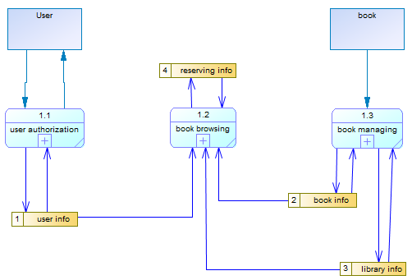

Рисунок 2.2 - Діаграма потоків даних першого рівня

На першому рівні діаграми потоків даних, процес book obtaining розбивається на три підпроцеси: процес авторизації користувача - user authorization; процес управління інформацією про книгу - book managing; процес перегляду користувачем інформації про книгу та резервування екземпляру - book browsing.

До процесу user authorization від зовнішньої сутності User передається персональна інформація користувача, назад повертається статус: «авторизовано», «неправильно введений логін, або пароль», «немає з’єднання з сервером» тощо. Вся інформація про користувача зберігається у внутрішньому накопичувачі даних user info.

До процесу book managing від зовнішньої сутності Book передається інформація про книгу. Даний процес відповідає за роботу з книгою: редагування існуючої книги, додавання нової книги. Вся загальна інформація про бібліотеку (адреса, контактні дані, назва) зберігається у внутрішньому накопичувачі даних library info. Інформація про книгу розташована у внутрішньому накопичувачі даних book info.

До процесу book browsing потрапляють дані з трьох внутрішніх накопичувачів даних: book info, library info і user info. Даний процес відповідає за перегляд користувачем інформації про книгу, а також за резервування екземпляру книги. Якщо користувач відправив запит на резервування книги, відповідна інформація записується у внутрішній накопичувач даних reserving info.

## 2.3 Діаграма потоків даних другого рівня для процесу авторизації

Діаграму потоків даних другого рівня, для процесу авторизації, інформаційної системи “Бібліотека КПІ” зображено на рис.2.3.

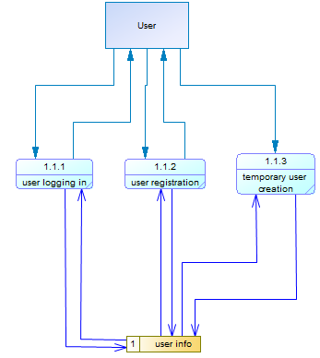

Рисунок 2.3 - Діаграма потоків даних другого рівня, для процесу авторизації

На другому рівні діаграми потоків даних, процес user authorization розбивається на три підпроцеси: процес створення тимчасового користувача - temporary user creation; процес реєстрації - user registration; процес входження до власного облікового запису - user logging in.

В залежності від потреб користувача від зовнішньої сутності User передається відповідна інформація. При реєстрації: ім’я, прізвище, електронна пошта, номер телефону, логін, пароль. Назад повертається статус: «реєстрація успішна», «логін зайнятий», «не заповнене обов’язкове поле». При входженні до існуючого облікового запису: логін, пароль. Назад повертається статус: «вхід проведено успішно», «неправильно введено логін, або пароль». При створенні тимчасового облікового запису передається лише ID комп’ютера користувача. Всі дані зберігаються у внутрішньому накопичувачі даних user info.

## 2.4 Діаграма потоків даних другого рівня для процесу управління книгою

Діаграму потоків даних другого рівня, для процесу управління книгою, інформаційної системи “Бібліотека КПІ” зображено на рис.2.4.

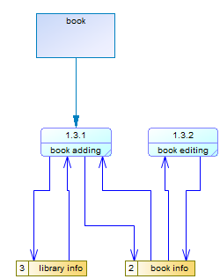

Рисунок 2.4 - Діаграма потоків даних другого рівня для процесу управління книгою

На другому рівні діаграми потоків даних, процес book managing розбивається на два підпроцеси: процес додавання нової книги – book adding; процес редагування інформації про книгу – book editing.

Зовнішня сутність Book передає інформацію про книгу до процесу book adding, після чого в системі створюється запис з новою книгою. Вся інформація про книгу зберігається у внутрішніх накопичувачах даних book info і library info. Далі інформація з внутрішнього накопичувача book info може бути передана до процесу book editing, де інформація про книгу буде змінена. Нова інформація буде записана до внутрішнього накопичувача даних book info.

## 2.5 Діаграма потоків даних другого рівня для процесу перегляду книг

Діаграму потоків даних другого рівня, для процесу перегляду книг, інформаційної системи “Бібліотека КПІ” зображено на рис.2.4.

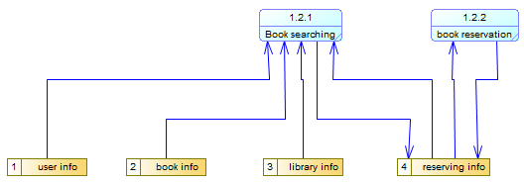

Рисунок 2.4 - Діаграма потоків даних другого рівня для процесу перегляду книг

На другому рівні діаграми потоків даних, процес book browsing розбивається на два підпроцеси: процес пошуку книги і перегляду інформації про неї – book searching; процес резервування книги - book reservation.

До процесу book searching поступає інформація від трьох внутрішніх накопичувачів даних: library info, book info i user info. Даний процес відповідає за пошук потрібної книги, перегляд даних про книгу, також даний процес приймає запит користувача на резервування екземпляру книги. Даний запит зберігається у внутрішньому накопичувачі даних reserving info. Інформація від внутрішнього накопичувача даних reserving info поступає в процес book reservation, де відбувається власне резервування екземпляру книги.

# ВИСНОВКИ

Для інформаційної системи “Бібліотека КПІ” було створено діаграму потоків даних.

На нульовому рівні було виділено дві основні зовнішні сутності інформаційної системи - User та Book, що передають інформацію до процесу book obtaining. Зовнішня сутність інформаційної системи User отримує назад статуси.

На першому рівні було виділено чотири внутрішніх накопичувача даних інформаційної системи: reserving info, library info, book info i user info. Процес book obtaining розбився на три підпроцеси: user authorization, book managing, book browsing.

На другому рівні діаграми потоків даних, процес user authorization розбивається на три підпроцеси: temporary user creation, user registration, user logging in. Процес book managing розбивається на два підпроцеси: book adding, book editing. Процес book browsing розбивається на два підпроцеси: book searching; book reservation.